今日动态
2023.12.13 星期三 晴
- 来园情况
- 出勤：小四班今日2人请假，出勤人数19人。
- 一日生活观察
一日生活观察
序号 | 姓名 | 入园情绪 | 午餐（自主吃光饭菜√需要帮助○） | 挂外套
1 | 高婧夏 | √ | ○ | ○
2 | 陈吕安冉 | 请假 | 请假 | 请假
3 | 陈彧 | √ | √ | √
4 | 耿宸悦 | √ | ○ | √
5 | 王木禾 | √ | √ | √
6 | 芦洛希 | √ | √ | √
7 | 周金妍 | √ | √ | √
8 | 于籽欣 | √ | √ | √
9 | 陈彦潼 | 请假 | 请假 | 请假
10 | 李秉臻 | √ | √ | ○
11 | 杨煜枫 | √ | √ | ○
12 | 顾乐凡 | √ | √ | ○
13 | 陈铮 | √ | √ | √
14 | 杨奕 | √ | √ | √
15 | 张德坤 | √ | √ | √
16 | 丁一宸 | √ | ○ | √
17 | 徐槿安 | √ | √ | √
18 | 张继宸 | √ | √ | √
19 | 邹梓宁 | √ | √ | ○
20 | 刘景辰 | √ | √ | √
21 | 刘奕泽 | √ | √ | √
备注：√能主动做到 ○需要帮助提醒

- 集体活动
延时班：火龙果
今天延时班，我们用多种材料制作了好看好吃的火龙果，我们一起来看看吧。
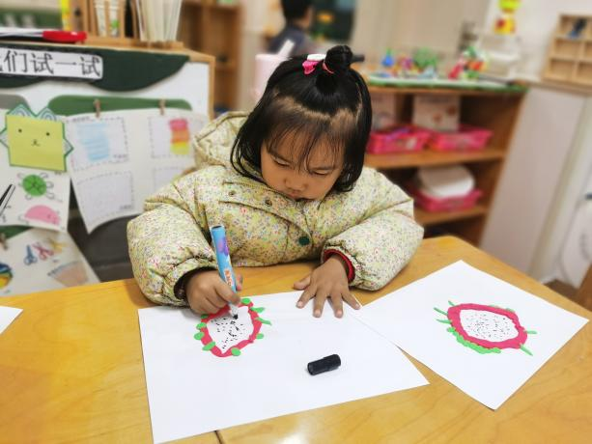 | 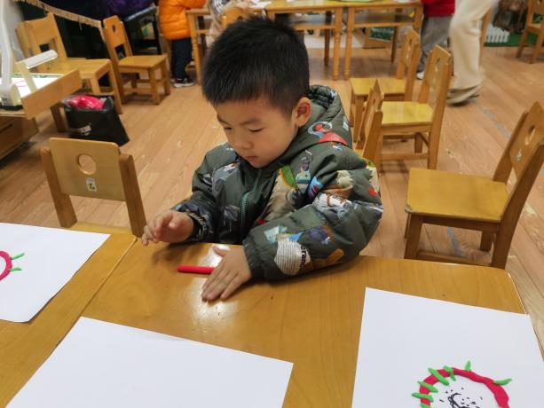
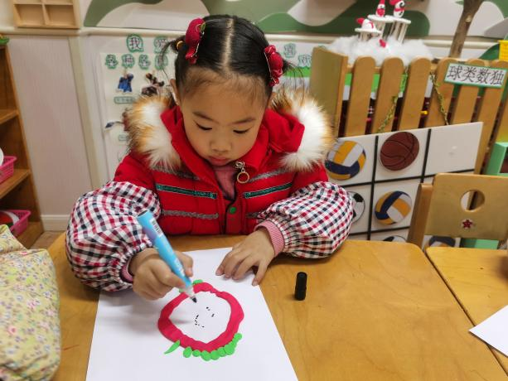 | 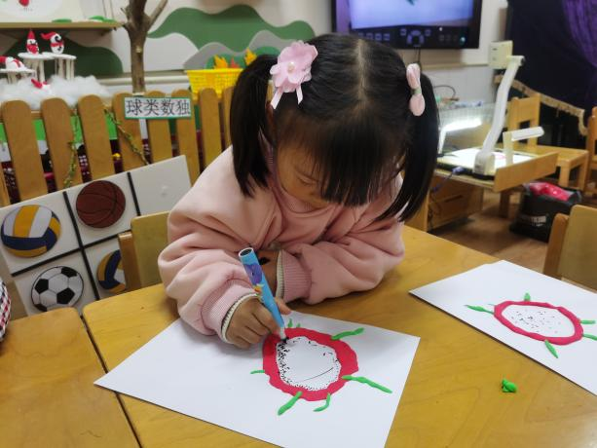

- 户外活动
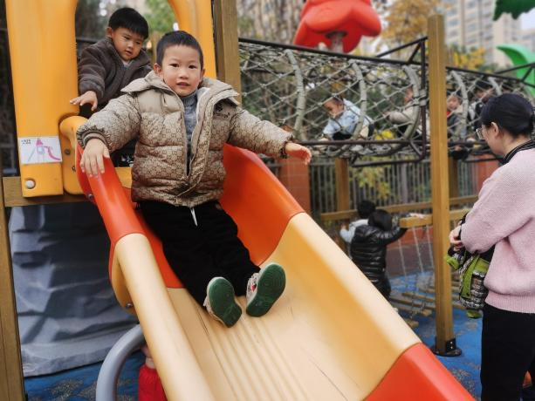 | 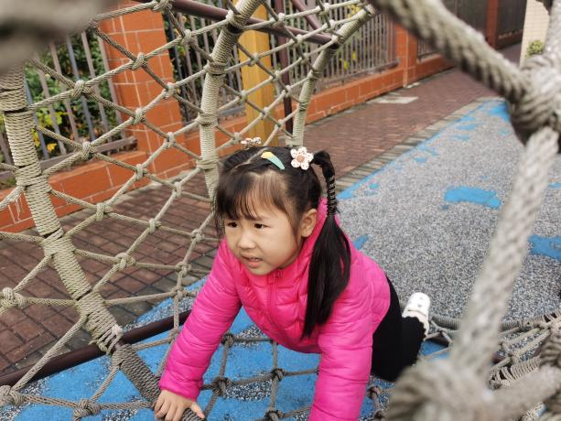
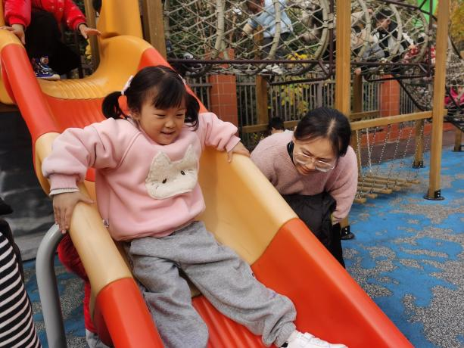 | 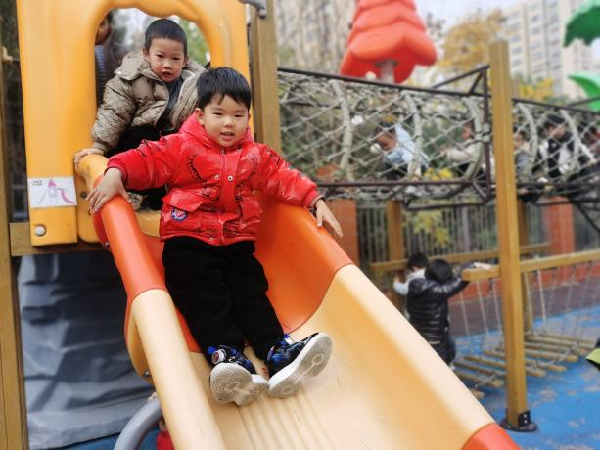
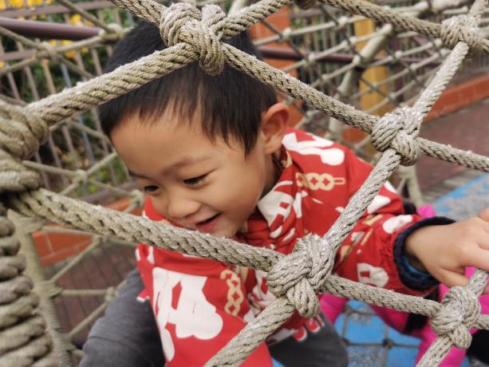 | 